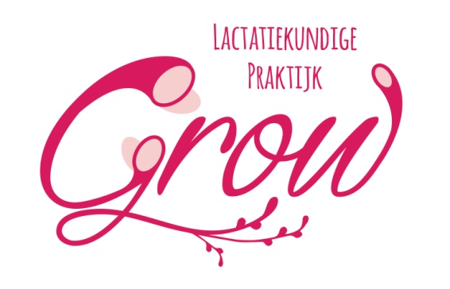
Marleen Huiting
Verloskundige & Lactatiekundige

Ziek kind in de kraamweek in relatie tot borstvoeding

Weet wat je moet doen wanneer je de zorg hebt voor een kindje met Down Syndroom dat niet goed aan de borst drinkt. Zorg dat je handvaten hebt ook een spugende baby goed te kunnen begeleiden. Leer wat je kunt doen bij een baby met een schisis om het voeden aan de borst tot een succes te maken. Enkele voorbeelden van uitdagingen bij zieke kinderen of kinderen met een afwijking. Tijdens de scholing bespreken we de meest voorkomende ziektebeelden in de kraamweek en leer je wat je kunt doen om deze kinderen de beste start te geven.
19.00 inloop
19.30 start
20.45 koffie pauze
21.30 afronding
uiterlijk 21.45 einde
Voorafgaand aan de scholing ontvang je een huiswerkopdracht ter voorbereiding, deze wordt besproken tijdens de bijeenkomst en telt mee voor de accreditatiepunten.

